

Compte rendu de notre voyage à Cracovie
du 15 au 18 mai 2026

Cracovie : entre mémoire royale, héritage spirituel, modernité artistique et traces de l’histoire européenne
Du 15 au 18 mai 2026, notre Section Histoire de l’Art a effectué un voyage culturel à Cracovie, ancienne capitale royale de la Pologne et l’une des villes les plus remarquablement préservées d’Europe centrale. Épargnée en grande partie par les destructions de la Seconde Guerre mondiale, Cracovie constitue un exceptionnel conservatoire architectural où se côtoient Moyen Âge, Renaissance italienne, Baroque, Art nouveau, urbanisme socialiste et art contemporain.
Vendredi 15 mai — « Le Jour où nous sommes descendus dans les entrailles de la Terre »
6h05 : Le Grand Départ depuis Luxembourg-Findel
Il était 6h05 du matin, heure à laquelle toute personne civilisée devrait être encore dans les bras de Morphée. Pourtant, nous étions là, un groupe de résidents luxembourgeois frétillants d'enthousiasme (ou peut-être simplement frissonnants de froid matinal), prêts à embarquer sur le vol LG5741 en direction de Cracovie, la perle de la Pologne.
Mentionnons au passage le cas de Mme Reiland, arrivée la veille comme une avant-garde de choc. Elle avait déjà atterri le 14 mai et nous attendait à l'aéroport de Cracovie avec ce petit sourire satisfait de celle qui a bien dormi dans son hôtel pendant que les autres se levaient à 3h30. Le bus, paraît-il, ne pouvait pas passer la prendre en chemin. Nous avons tous fait semblant de ne pas être jaloux.
8h45 : Magdalena entre en scène
À 8h45, après un atterrissage ponctuel (ouf !), notre guide Magdalena Kwinta Smolska nous attendait avec un grand sourire polonais. Magdalena, c'est le genre de guide qui connaît absolument tout sur tout, qui marche plus vite que vous ne le faites même sur le plat, et qui répond à chaque question avec un enthousiasme communicatif. Nous l'avons immédiatement adoptée.
La Mine de Sel de Wieliczka — « Bienvenue dans la cathédrale du sel ! »
Première grande étape du voyage : la mine de sel de Wieliczka, à quelques kilomètres à peine au sud-est de Cracovie. Dans le bus, Magdalena nous a préparés : « Nous allons descendre à environ 135 mètres sous terre. » Des regards s'échangèrent. Quelqu'un demanda si c'était vraiment nécessaire. La réponse fut unanime : oui.
Et quelle descente ! La mine de sel de Wieliczka, c'est un labyrinthe souterrain fascinant que les hommes creusent depuis le XIIIe siècle. Imaginez : depuis 3500 avant J.-C., les habitants de la région récupéraient déjà le sel dans les sources et lacs salés environnants. Mais c'est au XIIIe siècle que l'extraction industrielle débuta vraiment, faisant de Wieliczka — surnommée Magnum Sal au Moyen Âge — l'une des plus importantes mines royales d'Europe.
Le chiffre qui nous a coupé le souffle ? Les galeries s'étendent sur environ 300 kilomètres et atteignent jusqu'à 327 mètres de profondeur sur 9 niveaux. Personne dans le groupe ne s'est aventuré à demander comment on ferait si l'on se perdait.
La visite guidée en français nous a emmenés à travers vingt chambres souterraines sur plus de 3 kilomètres. Et là, le spectacle nous a laissés sans voix — ce qui, pour un groupe de Luxembourgeois normalement assez expressifs, est un véritable exploit. Des sculptures entières taillées directement dans le sel : chevaliers, nains de mine, scènes bibliques… tout en sel gemme translucide. Il y a même une salle dédiée à Copernic, l'astronome polonais qui visita les mines. Le pape Jean-Paul II, lui aussi Polonais, y passa et fut suffisamment impressionné pour bénir les lieux. On comprend pourquoi.
Le clou du spectacle : la chapelle Sainte-Kinga, une cathédrale souterraine entièrement sculptée dans le sel, avec ses lustres en cristaux de sel, ses bas-reliefs et son sol de sel poli comme du marbre. Une participante du groupe, que nous appellerons simplement « Marie-Claire », fut tellement émue qu'elle tenta de lécher discrètement un mur pour vérifier si c'était vraiment du sel. C'était bien du sel. Expérience validée.
En 1978, la mine fut l'un des 12 premiers sites au monde à être inscrit sur la liste du Patrimoine Mondial de l'UNESCO. Bref, nous avions commencé notre voyage par quelque chose d'absolument exceptionnel, et il n'était même pas encore midi. Cracovie tenait ses promesses.
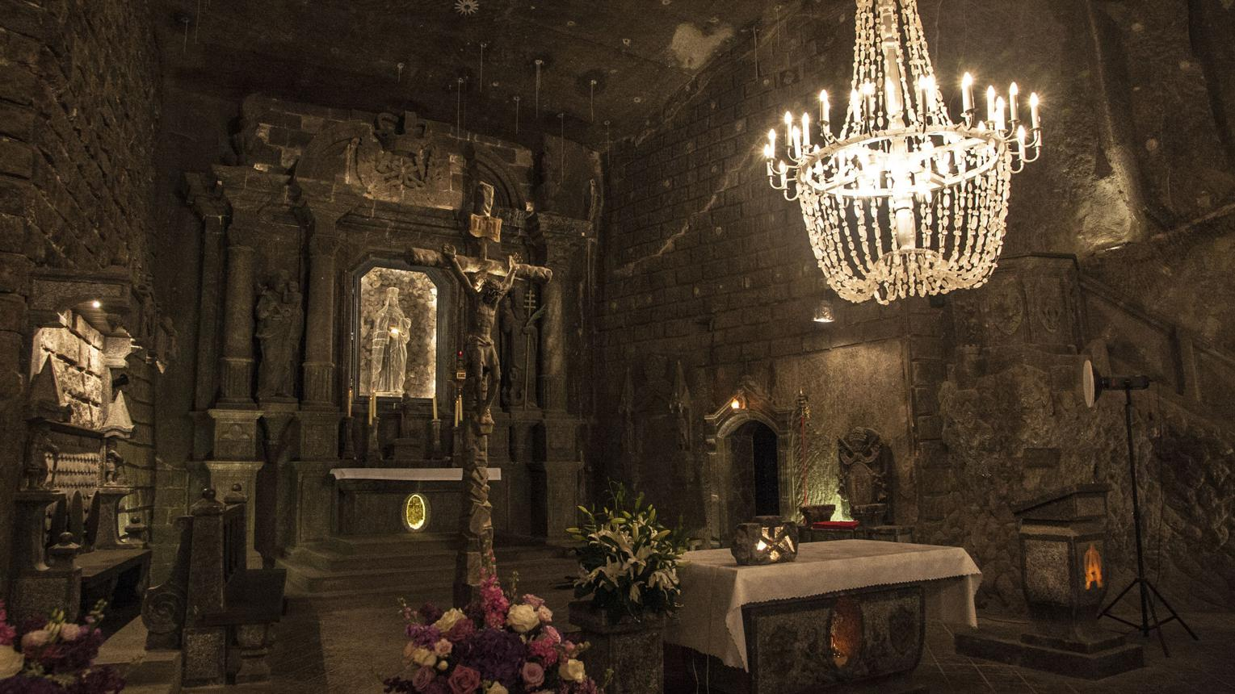

13h00 : Déjeuner au restaurant « Stylowa » à Nowa Huta
Le bouillon de poulet nous réchauffait encore quand Magdalena annonça : « Après le repas, nous visiterons le quartier de Nowa Huta. » Plusieurs personnes piquèrent des yeux dans leur escalope de poulet pané pour consulter discrètement leur téléphone. « C'est quoi, Nowa Huta ? » murmura quelqu'un. Excellente question.

14h30 : Nowa Huta — « Bienvenue en URSS, on vous attendait ! »
Nowa Huta est l'une des curiosités les plus surprenantes de Pologne. Construite à partir de 1949 sur les terres agricoles à l'est de Cracovie, cette ville nouvelle est une création pure et dure du régime communiste. Joseph Staline lui-même en avait suggéré la construction, souhaitant y ériger un gigantesque complexe métallurgique. L'objectif politique était limpide : créer un « contrepoids ouvrier et socialiste » à la ville de Cracovie, jugée trop bourgeoise, trop intellectuelle et beaucoup trop attachée à ses traditions pour les goûts du Kremlin.
Le résultat ? Une ville-modèle soviétique, avec ses grandes avenues rectilignes, ses immeubles en béton aux façades ornementées dans le style « réalisme socialiste » — un style architectural qui mêle grandeur stalinienne et sentimentalité patriotique. Le complexe sidérurgique qui y fut construit devint, avec ses 30 000 travailleurs, le principal producteur d'acier en Europe. On n'est pas dans la demi-mesure soviétique.
Ironie de l'histoire : les autorités communistes avaient interdit toute église dans cette « ville athée » par excellence. Résultat prévisible pour qui connaît un peu les Polonais : la résistance fut immédiate, farouche et victorieuse. La population se battit pendant des décennies pour construire sa paroisse, et finalement, l'église fut érigée — une victoire symbolique énorme dans un quartier censé démontrer la grandeur du matérialisme scientifique.
Depuis la chute du communisme en 1989, Nowa Huta est devenu un quartier comme les autres — mais avec une âme particulière. Aujourd'hui, plus de 250 000 personnes y vivent, et le quartier est devenu une attraction touristique fascinante. Notre groupe déambula dans les larges avenues, photographiant les façades avec cet air à la fois médusé et amusé du touriste qui contemple quelque chose de complètement insolite. « On dirait un décor de film ! » dit quelqu'un. Ce n'est pas entièrement faux.

Check-in : Hôtel INX Design 4★
À la tombée du soir, notre groupe prit possession de ses chambres à l'Hôtel INX Design 4 étoiles, rue Starowiślna, en plein cœur de Cracovie. Hôtel moderne, design, avec tout le confort souhaitable. Plusieurs personnes demandèrent si la vue sur la Vistule était incluse dans le tarif. Spoiler : oui.

17h00 : Première promenade dans la Vieille Ville
Après un rafraîchissement express, Magdalena nous réunit pour la visite guidée de la Vieille Ville. Et là, Cracovie dévoila son vrai visage : celui d'une ville qui a la chance rare d'avoir traversé les guerres et les siècles sans être détruite.
La Vieille Ville de Cracovie — le Stare Miasto — remonte au IXe siècle. Ancienne capitale de la Pologne pendant des siècles, elle fut inscrite en 1978 parmi les 12 premiers sites mondiaux au Patrimoine de l'UNESCO. Son plan médiéval, son réseau de rues en échiquier, ses maisons gothiques et baroques, ses palais et ses cathédrales : tout est là, intact, comme si le temps avait décidé de faire une exception pour Cracovie.
Au cœur de tout cela, le Rynek Główny — la Grande Place — vous saisit à la gorge dès le premier regard. C'est la plus grande place médiévale d'Europe, avec ses côtés de plus de 200 mètres. Au centre, la Halle aux Draps (Sukiennice), construite par le roi Casimir le Grand, et la tour de l'hôtel de ville. À l'un des angles, la basilique Sainte-Marie avec ses deux tours inégales. La place fut tracée en 1257 lorsque Cracovie adopta le droit de Magdebourg.
Le repas du soir fut laissé libre — chacun explorant selon ses envies. Inutile de préciser que plusieurs membres du groupe convergeaient vers les terrasses de la Grande Place avec l'air innocent de quelqu'un qui « regardait juste passer les gens ». La bière polonaise fut unanimement appréciée. Les pierogi (raviolis polonais) de certains bouillon furent unanimement jalousés par les autres.

Samedi 16 mai — « Dragons, Klezmer et Art Contemporain »
8h30 : Direction le Wawel — « La forteresse des rois »
Deuxième jour, et Magdalena avait l'air encore plus enthousiaste que la veille — ce qui, pour un guide qui marche déjà comme si elle participait à un marathon, était légèrement intimidant. Direction : la colline du Wawel.
Le Wawel est à Cracovie ce que le Louvre est à Paris, mais en mieux : c'est à la fois un château royal, une cathédrale, une nécropole nationale et le lieu où la légende rencontre l'Histoire. La colline calcaire surplombe la Vistule et la vieille ville, et les premières traces de présence humaine y remontent à des dizaines de milliers d'années.
Avant d'entrer dans les détails, il faut parler du dragon. Car au Wawel, on ne badine pas avec les dragons. La légende veut qu'un dragon féroce habitait la grotte sous la colline, terrorisant la ville gouvernée par le roi Krak. Aucun chevalier ne put le vaincre. C'est finalement un simple cordonnier du nom de Skuba qui triompha du monstre en lui offrant une peau de mouton fourrée de soufre : la gorge en feu, le dragon se jeta dans la Vistule et but jusqu'à éclater. Morale : l'intelligence (et la chimie) triomphe toujours de la force brute. Une statue de bronze à l'entrée du Wawel commémore la bête — et crache du feu toutes les quelques minutes, au grand émoi des enfants et à la discrète satisfaction des adultes.
Le château du Wawel fut érigé pour la première fois sous le règne de Casimir Ier le Restaurateur au XIe siècle. Agrandi, reconstruit, embelli par les dynasties successives, il devint un chef-d'œuvre Renaissance sous Sigismond Ier le Vieux, qui fit venir des architectes italiens pour lui donner ses 71 pièces et sa cour à arcades. Le résultat est un mélange savoureux de gothique, de Renaissance et de baroque — un peu comme le menu d'un grand restaurant polonais : on ne sait pas exactement comment c'est fait, mais c'est absolument délicieux.
La cathédrale du Wawel est un endroit où même les non-pratiquants ressentent quelque chose de particulier. Depuis le XIVe siècle, tous les rois de Pologne y furent couronnés. Et une bonne partie d'entre eux y sont enterrés, aux côtés de grands poètes nationaux comme Adam Mickiewicz et Juliusz Słowacki, et d'hommes d'État comme Józef Piłsudski. C'est littéralement la mémoire de la nation polonaise, cristallisée en pierre gothique. Un membre du groupe demanda discrètement à Magdalena si Chopin était là aussi. Il ne l'est pas — Chopin est à Varsovie — mais Magdalena lui pardonna cette confusion géographique avec une grâce toute diplomatique.

12h00 : Déjeuner au Klezmer Hois — « Manger en musique, ça rend sourd ou heureux ? »
Le restaurant Klezmer Hois se trouve rue Szeroka, au cœur de Kazimierz — et il n'est pas ordinaire. Installé dans un ancien mikveh (bain rituel juif), il sert les plats traditionnels de la cuisine juive galicienne du XIXe siècle. La soupe de chabbat d'ouverture fit l'unanimité. Le bœuf en sauce à l'ail et au cumin, avec ses accompagnements, fut accueilli avec des yeux écarquillés de contentement.
Mais ce qui distingua vraiment ce déjeuner, c'est l'arrivée du groupe de musiciens klezmer. Pour les non-initiés : la musique klezmer est la musique traditionnelle ashkénaze, née dans les shtetls (villages juifs) d'Europe centrale et orientale, mélangeant joyeux trémolos de violon, clarinettes mélancoliques et rythmes de danse endiablés. En trois mesures, toute la salle oscillait imperceptiblement. En cinq mesures, deux couples du groupe tapaient du pied. En dix mesures, il fallut retenir une participante qui voulait absolument monter sur sa chaise pour danser.

14h00 : Kazimierz — « Le Quartier juif ressuscité »
Après ce déjeuner musical, la visite guidée du quartier juif de Kazimierz s'imposait. Situé au sud-est du centre historique, Kazimierz est une plongée dans une histoire à la fois magnifique et douloureuse.
Le quartier devint, dès le XVe siècle, le centre de la vie juive en Pologne. Ses ruelles pavées, ses synagogues et ses cafés bohèmes témoignent de siècles de coexistence culturelle extraordinairement riche. La Vieille Synagogue, rue Szeroka, est la plus ancienne synagogue de Pologne, construite au XVe siècle dans un style gothique. Elle abrite aujourd'hui un musée consacré à l'histoire et à la culture juives. Jusqu'en 1941, des offices religieux s'y tenaient régulièrement — puis vint la Shoah, et avec elle, le silence.
Notre guide expliqua que sur les quelque 65 000 Juifs de Cracovie avant la guerre, la très grande majorité fut exterminée par les nazis. Le quartier, après des décennies de vide et d'oubli, a été progressivement revitalisé. Aujourd'hui, Kazimierz est à la fois un lieu de mémoire et un quartier vivant, avec ses galeries d'art, ses librairies, ses cafés branchés et son Festival annuel de culture juive qui attire des visiteurs du monde entier. C'est un endroit qui fait réfléchir — et qui, justement pour cela, est indispensable.

16h30 : MOCAK — « Quand l'art contemporain vous prend par surprise »
Le MOCAK — Musée d'Art Contemporain de Cracovie — est un peu la pièce rapportée de l'itinéraire. Après le Wawel millénaire et les synagogues séculaires, on se retrouve soudainement propulsé dans un bâtiment de verre et de béton inauguré en 2011. Conçu par l'architecte italien Claudio Nardi, le MOCAK est le premier musée entièrement construit après la guerre en Pologne, et le plus grand de son genre.
Il est installé sur le terrain de l'ancienne usine d'Oskar Schindler — oui, le vrai Schindler, celui du film — dans le quartier en cours de revitalisation de Zabłocie. Le musée accueille plus de 120 000 visiteurs par an et présente des œuvres polonaises et internationales : peintures, sculptures, installations, photographies.
La visite fut pour certains une révélation, pour d'autres une occasion de chercher discrètement sur Google si ce qu'ils regardaient était vraiment de l'art. La réponse est oui — même quand c'est une installation composée de chaises empilées de façon géométrique. « C'est une métaphore du capitalisme tardif », expliqua Magdalena avec le plus grand sérieux. Notre groupe hocha la tête en chœur, avec cet air de profonde compréhension qui signifie en réalité « je n'ai aucune idée de ce que je regarde mais c'est très intéressant ».
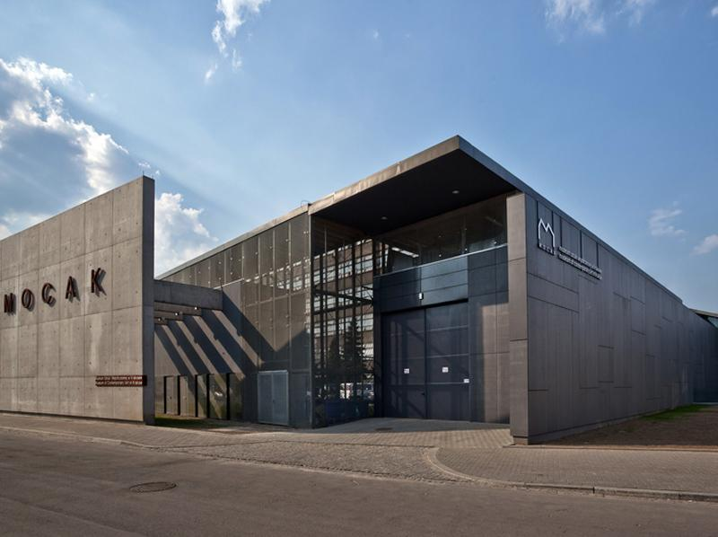

20h30 : Harris Piano Jazz Bar — « Jazz, pâtes et Grande Place »
La soirée se conclut au Harris Piano Jazz Bar, Rynek Główny 28 — en plein cœur de la Grande Place. Fondé en 1997, ce bar est le seul club en Pologne et le deuxième en Europe à proposer des concerts jazz originaux chaque soir. L'ambiance : une salle voûtée éclairée à la bougie, des musiciens à portée de regard, une clientèle de tous âges venue écouter du vrai jazz.
L'aubergine gratinée à la mozzarella et les tagliatelles aux épinards frais furent des choix délicieusement incongrus pour un bar à jazz polonais. Mais personne ne s'en plaignit. En dessert, les glaces artisanales italiennes (deux boules au choix) provoquèrent une mini-crise philosophique : vanille ou pistache ? La réponse correcte est les deux.
Dimanche 17 mai — « Léonard de Vinci, Saint François et Frédéric Chopin »
9h45 : La Grande Place revisitée
Troisième jour, et notre groupe avait maintenant cette assurance tranquille du voyageur expérimenté : on reconnaît les rues, on sait où est le meilleur café, et on marche sans regarder le plan. Rendez-vous place du Rynek pour partir vers le Musée Czartoryski.
Un rappel, pour ceux qui auraient dormi au fond du bus : le Rynek Główny c'est 40 000 mètres carrés de place médiévale, tracée en 1257 après que les Mongols eurent saccagé la ville. Quarante-sept maisons construites aux XIVe et XVe siècles l'encadrent. Au numéro 6, la « Maison Grise » où logea le premier roi élu de Pologne, Henri de Valois — qui disparut d'ailleurs prestement pour aller récupérer le trône de France. Au numéro 9, le palais gothique Bonerowska, ancienne demeure du peintre Stanisław Wyspiański. L'histoire est partout ici, nichée dans les numéros de porte.

10h45 : Musée des Princes Czartoryski — « Rendez-vous avec Léonard »
Et voici le moment que plusieurs membres du groupe attendaient depuis le départ : la visite du Musée des Princes Czartoryski. Car ce musée — l'un des plus anciens de Pologne, récemment rénové pour offrir une expérience entièrement modernisée — abrite un trésor absolu : « La Dame à l'Hermine » de Léonard de Vinci.
Ce tableau, c'est une histoire à elle seule. Peint entre 1488 et 1490, il représente Cecilia Gallerani, jeune femme de la cour de Ludovic Sforza, duc de Milan. Il est l'un des quatre portraits féminins que Léonard de Vinci ait jamais peints — et les historiens de l'art s'accordent pour le considérer comme le tout premier portrait moderne dans l'Histoire.
Comment cette œuvre est-elle arrivée à Cracovie ? En 1798, le prince Adam Jerzy Czartoryski l'acheta sur le marché des antiquités en Italie. La princesse Izabela Czartoryska avait commencé sa collection en 1796 avec un objectif patriotique précis : préserver le patrimoine polonais à l'époque des partitions de la Pologne. L'histoire du tableau est ensuite un voyage épique : émigration en France, retour en Pologne, évacuation avant les nazis en 1939, vol par Hans Frank le gouverneur nazi, récupération en Bavière en 1945, retour définitif à Cracovie en 1946. Depuis 2016, le tableau appartient officiellement à l'État polonais.
Devant ce tableau de format modeste (54 cm × 39 cm), notre groupe fit un silence collectif assez remarquable. Cecilia vous regarde avec cet air légèrement tourné, cette hermine blanche lovée dans ses bras, et quelque chose dans ses yeux semble vous dire qu'elle sait exactement ce que vous pensez. Plusieurs personnes firent des selfies avec la Dame — Magdalena regarda ailleurs avec une discrétion professionnelle admirable.

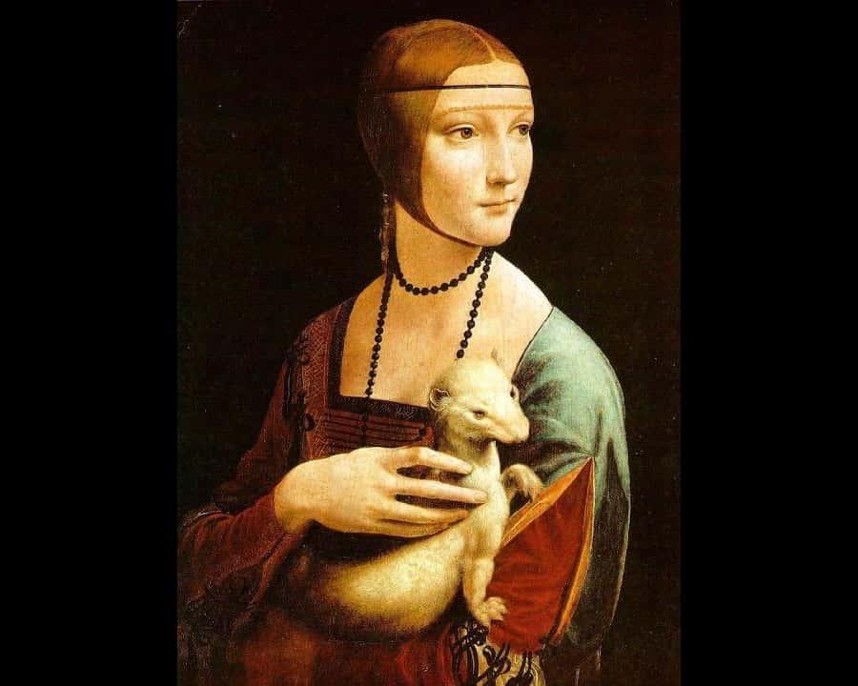

14h30 : Promenade dans le Vieux Cracovie et l'Église des Franciscains
L'après-midi fut consacré à une balade architecturale dans le Vieux Cracovie, avec entrée dans l'Église des Franciscains. À l'extérieur, l'architecture gothique sévère ne prépare absolument pas à ce qui vous attend à l'intérieur.
Car l'église des Franciscains est une expérience sensorielle totale, grâce à Stanisław Wyspiański, le génie du mouvement « Jeune Pologne » — l'Art Nouveau polonais. Wyspiański, à la fin du XIXe siècle, transforma l'intérieur de l'église en une explosion de couleurs et de formes : polychromies Art Nouveau représentant des fleurs polonaises sur les murs, arcs délicats, et surtout... les vitraux.
Il y en a huit, tous différents, représentant les quatre éléments, la bienheureuse Salomé, Saint François. Mais le clou du spectacle est au-dessus de l'entrée principale : le vitrail monumental « Dieu-le-Père ». Par une journée ensoleillée — ce fut notre cas — il projette des cascades de lumière multicolore qui vous donnent l'impression d'assister à une représentation cosmique. Une participante chuchota : « C'est comme regarder une cathédrale de lumière. » C'était l'observation la plus juste de tout le voyage.

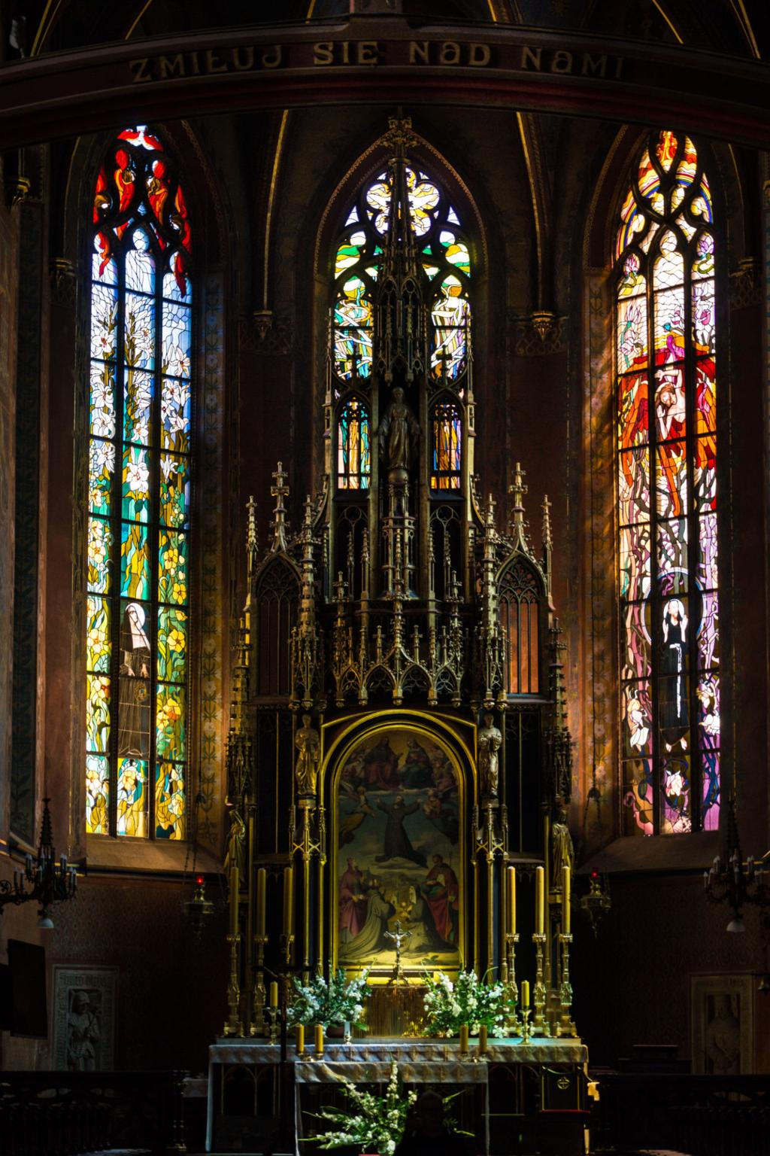

17h00 : Concert de Chopin au Palais de Bonerowski — « L'âme polonaise en musique »
À 17 heures précises, notre groupe prit place dans l'enceinte du Palais de Bonerowski pour le concert de Chopin. Frédéric Chopin (1810-1849) est à la Pologne ce que Mozart est à l'Autriche : un génie national élevé au rang de symbole culturel absolu. Il quitta la Pologne à 20 ans, vécut à Paris et composa l'essentiel de son œuvre en exil — mais ses Mazurkas, ses Nocturnes et ses Polonaises sont traversés d'une nostalgie polonaise si intense qu'on les entend comme une lettre d'amour adressée à son pays natal.
Écouter Chopin interprété par un pianiste de talent dans le cadre intimiste d'un palais cracovien, c'est exactement cela : l'âme polonaise distillée en sons. Plusieurs membres du groupe restèrent silencieux quelques instants après la fin du dernier morceau — ce silence particulier qui indique que la musique a fait son travail.

19h00 : Dîner au restaurant Wesele — « La Pologne dans l'assiette »
Le dernier dîner du voyage au restaurant Wesele, Rynek Główny 10, fut à la hauteur du cadre : une des plus belles places du monde, en terrasse, à l'heure dorée du soir cracovien.
Au menu : les fameux pierogi — les raviolis polonais, fourrés ici selon différentes recettes — en entrée ; puis un blanc de poulet avec kopytka (petites quenelles de pommes de terre), choux de Bruxelles et sauce au thym. Le tout couronné par la Wuzetka — ce gâteau polonais traditionnel au cacao et à la crème chantilly dont le nom vient du sigle de la rue Varsovienne (W-Z). Plusieurs membres du groupe envisagèrent sérieusement de l'intégrer à leur routine dessert du week-end de retour au Luxembourg.

Lundi 18 mai — « Le Retour des conquérants »
7h00 : Petit déjeuner et check-out
Le lundi matin, le réveil fut moins joyeux. Cracovie avait eu le temps de nous apprivoiser complètement, et l'idée de repartir avait ce goût légèrement amer du matin de fin de vacances.
Les valises se firent dans un silence relatif. Quelqu'un avait acheté tellement de sel de Wieliczka en décoration (vendus en petits cristaux roses) que sa valise était désormais plus lourde qu'à l'aller. Une autre participante avait acquis un vitrail miniature en hommage à Wyspiański.
À 7h30, retrouvailles avec Magdalena pour le transfert vers l'aéroport de Cracovie-Balice (Jana Pawła II). Les au-revoirs furent chaleureux. Magdalena reçut les applaudissements qu'elle méritait amplement.
Le vol LG5742 décolla à 10h05 avec à son bord un groupe de résidents luxembourgeois transformés : la tête pleine de dragons et de sel, d'art contemporain et de klezmer, de vitraux multicolores et de la Dame à l'Hermine, de pierogi et de Wuzetka, de la cathédrale royale et de la synagogue millénaire.
Cracovie nous avait eu. Et nous lui en sommes infiniment reconnaissants.

Épilogue — Ce que Cracovie vous fait
Cracovie n'est pas une ville qui se visite : c'est une ville qui se vit. Elle a la rare qualité des lieux qui accumulent les couches d'histoire sans que l'une n'écrase les autres : la Pologne royale du Wawel, l'Europe juive de Kazimierz, la Pologne communiste de Nowa Huta, et la Cracovie contemporaine du MOCAK et du Rynek Główny en terrasse.
Le groupe du CCIE est rentré à Luxembourg le 18 mai 2026 avec, dans les bagages, quelque chose d'impossible à déclarer à la douane : l'impression d'avoir touché, le temps d'un week-end, quelque chose d'essentiel sur ce que l'Europe a été, ce qu'elle a failli perdre, et ce qu'elle a réussi à préserver.
Et aussi, dans plusieurs valises, un nombre inhabituellement élevé de produits à base de sel.

